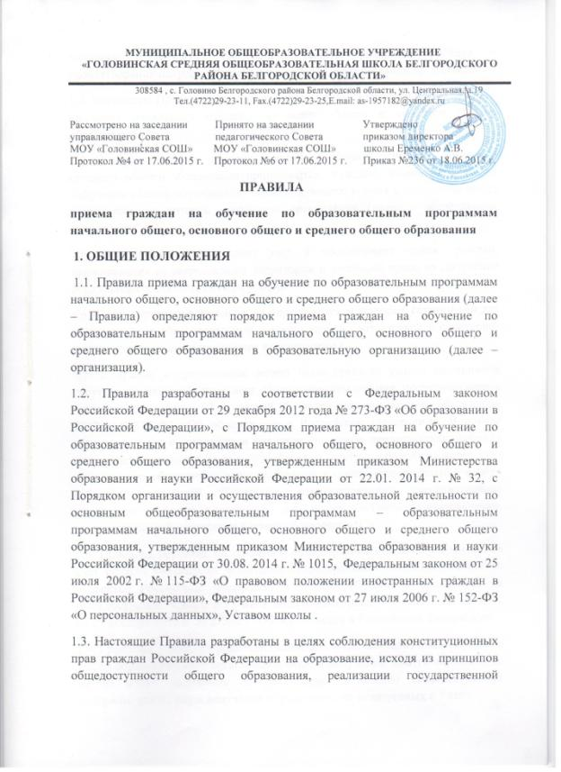

государственной политики в области образования, защиты интересов ребенка и удовлетворения потребности семьи в выборе образовательной организации.
1.4. Настоящие Правила регулируют порядок приема граждан в организацию на этапе начального общего, основного общего и среднего общего образования.
1.5. В организацию на ступени начального общего, основного общего и среднего общего образования принимаются граждане, имеющие право на получение общего образования соответствующего уровня и проживающие на территории, за которой закреплена организация (далее - закрепленная территория)*(1).
1.6. Организация осуществляет учет и обеспечивает прием граждан, проживающих на закрепленной территории и имеющих право на получение образования соответствующего уровня.
Количество граждан в организации определяется условиями, созданными для осуществления образовательной деятельности, в соответствии с санитарно-эпидемиологическими правилами и нормативами.
1.7. В приеме в организацию может быть отказано только по причине отсутствия в ней свободных мест, за исключением случаев, предусмотренных частями 5 и 6 статьи 67 и статьей 88 Федерального закона от 29 декабря 2012 г. № 273-ФЗ «Об образовании в Российской Федерации». В случае отсутствия мест в организации родители (законные представители) ребенка для решения вопроса о его устройстве в другую общеобразовательную организацию обращаются непосредственно в орган исполнительной власти субъекта Российской Федерации, осуществляющий государственное управление в сфере образования, или орган местного самоуправления, осуществляющий управление в сфере образования*(2).
1.8. Прием на обучение по основным общеобразовательным программам за счет средств бюджетных ассигнований федерального бюджета, бюджетов субъектов Российской Федерации и местных бюджетов проводится на общедоступной основе, если иное не предусмотрено Федеральным законом от 29 декабря 2012 г. № 273-ФЗ “Об образовании в Российской Федерации».
1.9. Граждане и (или) их родители (законные представители) имеют право на выбор образовательной организации, формы получения общего образования, но не могут настаивать на реализации каких-либо образовательных программ, услуг, форм получения образования, не включенных в Устав.
1.10. Организация знакомит поступающих на обучение граждан и (или) их родителей (законных представителей) с Уставом, лицензией на осуществление образовательной деятельности, со свидетельством о государственной аккредитации, с образовательными программами и другими документами, регламентирующими организацию и осуществление образовательной деятельности, правами и обязанностями учащихся*(3).
Факт ознакомления родителей (законных представителей) ребенка с лицензией на осуществление образовательной деятельности, свидетельством о государственной аккредитации , Уставом фиксируется в заявлении о приеме и заверяется личной подписью родителей (законных представителей) ребенка.
Подписью родителей (законных представителей) ребенка фиксируется также согласие на обработку их персональных данных и персональных данных ребенка в порядке, установленном законодательством Российской Федерации*(4).
1.11. Родители (законные представители) детей, являющихся иностранными гражданами или лицами без гражданства, дополнительно предъявляют документ, подтверждающий родство заявителя (или законность представления прав ребенка), и документ, подтверждающий право заявителя на пребывание в Российской Федерации.
Иностранные граждане и лица без гражданства все документы представляют на русском языке или вместе с заверенным в установленном порядке переводом на русский язык.
1.12. При отсутствии документов, подтверждающих уровень образования гражданина, по согласию родителей (законных представителей), на заседании психолого-медико-педагогического консилиума (ПМПк) определяется уровень освоения гражданином соответствующих образовательных программ. На основании решения ПМПк издается распорядительный акт о приеме на обучение в соответствующий класс. ПМПк действует на основании Положения о психолого-медико-педагогическом консилиуме.
1.13. Дети с ограниченными возможностями здоровья принимаются на обучение по адаптированной основной общеобразовательной программе только с согласия их родителей (законных представителей) и на основании рекомендаций психолого-медико-педагогической комиссии*(5).
1.14. При приеме в организацию гражданина, не изучавшего ранее отдельные предметы учебного плана, по заявлению родителей (законных представителей) гражданин в форме самообразования может освоить соответствующие программы и пройти аттестацию по данным предметам.
1.15. Зачисление граждан, прибывших в организацию в течение учебного года, оформляется распорядительным актом о приеме на обучение в день подачи заявления.
1.16. На каждого ребенка, зачисленного в организацию, заводится личное дело, в котором хранятся все сданные документы.
1.17. Договор об образовании заключается в письменной форме между организацией, осуществляющей образовательную деятельность и лицом, зачисляемым на обучение (родителями (законными представителями) несовершеннолетнего лица)*(6).
Договор между родителями (законными представителями) и организацией заключается также в случае приема (перевода) учащегося на обучение на дому (для учащихся, нуждающихся в длительном лечении, детей-инвалидов, которые по состоянию здоровья не могут посещать организацию) , при оказании платных дополнительных образовательных услуг)*(6).
Один экземпляр договора хранится в личном деле учащегося, другой у родителей (законных представителей). Оба экземпляра имеют одинаковую юридическую силу.
1.18. Родители (законные представители) детей имеют право по своему усмотрению представлять другие документы.
2. ПРИЕМ В ПЕРВЫЙ КЛАСС
2.1. В первый класс организации принимаются все граждане, достигшие к 1 сентября учебного года возраста не менее 6 лет 6 месяцев, независимо от уровня их подготовки при отсутствии противопоказаний по состоянию здоровья.
Зачисление в первый класс граждан в возрасте менее 6 лет 6 месяцев осуществляется на основании заявления родителей (законных представителей) и направления Управления образования администрации Белгородского района.
2.2. Прием граждан в организацию осуществляется по личному заявлению родителя (законного представителя) ребенка при предъявлении оригинала документа, удостоверяющего личность родителя (законного представителя), либо оригинала документа, удостоверяющего личность иностранного гражданина и лица без гражданства в Российской Федерации в соответствии со статьей 10 Федерального закона от 25 июля 2002 г. № 115-ФЗ “О правовом положении иностранных граждан в Российской Федерации» *(7).
2.3. Организация может осуществлять прием указанного заявления в форме электронного документа с использованием информационно-телекоммуникационных сетей общего пользования.
2.4. В заявлении родителями (законными представителями) ребенка указываются следующие сведения:
а) фамилия, имя, отчество (последнее - при наличии) ребенка;
б) дата и место рождения ребенка;
в) фамилия, имя, отчество (последнее - при наличии) родителей (законных представителей) ребенка.
г) адрес места жительства ребенка, его родителей (законных представителей);
д) контактные телефоны родителей (законных представителей) ребенка.
2.5. Для приема в организацию:
•​ родители (законные представители) детей, проживающих на закрепленной территории, для зачисления ребенка в первый класс дополнительно предъявляют оригинал свидетельства о рождении ребенка или документ, подтверждающий родство заявителя, свидетельство о регистрации ребенка по месту жительства или по месту пребывания на закрепленной территории или документ, содержащий сведения о регистрации ребенка по месту жительства или по месту пребывания на закрепленной территории;
•​ родители (законные представители) детей, не проживающих на закрепленной территории, дополнительно предъявляют свидетельство о рождении ребенка.
2.6. Требование предоставления других документов в качестве основания для приема детей в организацию не допускается.
2.7. Прием заявлений в первый класс для граждан, проживающих на закрепленной территории, начинается не позднее 1 февраля и завершается не позднее 30 июня текущего года.
2.8. Организация с целью проведения организованного приема граждан в первый класс размещает на информационном стенде, на официальном сайте в сети “Интернет”, в средствах массовой информации (в том числе электронных) информацию о:
•​ количестве мест в первых классах не позднее 10 календарных дней с момента издания распорядительного акта о закрепленной территории;
•​ наличии свободных мест для приема детей, не проживающих на закрепленной территории, не позднее 1 июля.
2.9. Зачисление в организацию оформляется распорядительным актом организации в течение 7 рабочих дней после приема документов.
2.10. Для детей, не проживающих на закрепленной территории, прием заявлений в первый класс начинается с 1 июля текущего года до момента заполнения свободных мест, но не позднее 5 сентября текущего года.
2.11. После окончания приема в первый класс всех детей, проживающих на закрепленной территории, осуществляют прием детей, не проживающих на закрепленной территории, ранее 1 июля.
2.12. При приеме на свободные места детей, не проживающих на закрепленной территории, преимущественным правом обладают дети граждан, имеющих право на первоочередное предоставление места в организации в соответствии с законодательством Российской Федерации, нормативными правовыми актами Нижегородской области.
2.13. Документы, представленные родителями (законными представителями) детей, регистрируются в журнале приема заявлений. После регистрации заявления родителям (законным представителям) детей выдается расписка в получении документов, содержащая информацию о регистрационном номере заявления о приеме ребенка в организацию, о перечне представленных документов. Расписка заверяется подписью должностного лица организации, ответственного за прием документов, и печатью организации.
2.14. Распорядительные акты о приеме детей на обучение размещаются на информационном стенде в день их издания.
3. ПРИЕМ В 1-9 КЛАССЫ В ТЕЧЕНИЕ УЧЕБНОГО ГОДА
3.1. Зачисление в 1-9 классы при переводе из другой организации осуществляется по личному заявлению родителя (законного представителя) ребенка при предъявлении оригинала документа, удостоверяющего личность родителя (законного представителя), либо оригинала документа, удостоверяющего личность иностранного гражданина и лица без гражданства в Российской Федерации в соответствии со статьей 10 Федерального закона от 25 июля 2002 г. № 115-ФЗ “О правовом положении иностранных граждан в Российской Федерации”(Собрание законодательства Российской Федерации, 2002, № 30, ст. 3032) *(7).
3.2. Организация может осуществлять прием указанного заявления в форме электронного документа с использованием информационно-телекоммуникационных сетей общего пользования.
3.3. В заявлении родителями (законными представителями) ребенка указываются следующие сведения:
а) фамилия, имя, отчество (последнее - при наличии) ребенка;
б) дата и место рождения ребенка;
в) фамилия, имя, отчество (последнее - при наличии) родителей (законных представителей) ребенка.
г) адрес места жительства ребенка, его родителей (законных представителей);
д) контактные телефоны родителей (законных представителей) ребенка.
3.4. Для приема в организацию:
•​ родители (законные представители) детей, проживающих на закрепленной территории, для зачисления ребенка в 1-9 классы дополнительно предъявляют оригинал свидетельства о рождении ребенка или документ, подтверждающий родство заявителя, свидетельство о регистрации ребенка по месту жительства или по месту пребывания на закрепленной территории или документ, содержащий сведения о регистрации ребенка по месту жительства или по месту пребывания на закрепленной территории;
•​ родители (законные представители) детей, не проживающих на закрепленной территории, дополнительно предъявляют свидетельство о рождении ребенка;
•​ родители (законные представители) дополнительно предъявляют личное дело и ведомость текущих оценок гражданина (при переводе в течение учебного года), заверенные подписью директора и печатью организации, в которой он обучался ранее.
3.5. Требование предоставления других документов в качестве основания для приема детей в организацию не допускается.
4. ПРИЕМ В 10-11 КЛАССЫ
4.1. На третью ступень обучения принимаются граждане, имеющие аттестат об основном общем образовании установленного образца.
4.2. Прием заявлений в 10 класс осуществляется до момента заполнения свободных мест, но не позднее 5 сентября текущего года.
4.3. Зачисление в 10-е классы нового набора и в 10-11 классы при переводе из другой организации осуществляется по личному заявлению совершеннолетнего гражданина или родителя (законного представителя) ребенка при предъявлении оригинала документа, удостоверяющего личность совершеннолетнего гражданина или родителя (законного представителя), либо оригинала документа, удостоверяющего личность иностранного гражданина в Российской Федерации в соответствии со статьей 10 Федерального закона от 25 июля 2002 г. N 115-ФЗ "О правовом положении иностранных граждан в Российской Федерации» *(7).
4.4. Организация может осуществлять прием указанного заявления в форме электронного документа с использованием информационно-телекоммуникационных сетей общего пользования.
4.5. В заявлении родителями (законными представителями) ребенка указываются следующие сведения:
а) фамилия, имя, отчество (последнее - при наличии) ребенка;
б) дата и место рождения ребенка;
в) фамилия, имя, отчество (последнее - при наличии) родителей (законных представителей) ребенка.
г) адрес места жительства ребенка, его родителей (законных представителей);
д) контактные телефоны родителей (законных представителей) ребенка.
4.6. Для приема в организацию:
•​ родители (законные представители) детей, проживающих на закрепленной территории, для зачисления ребенка в 10-11 классы дополнительно предъявляют оригинал свидетельства о рождении ребенка или оригинал документа, удостоверяющего личность или документ, подтверждающий родство заявителя, свидетельство о регистрации ребенка по месту жительства или по месту пребывания на закрепленной территории или документ, содержащий сведения о регистрации ребенка по месту жительства или по месту пребывания на закрепленной территории;
•​ родители (законные представители) детей, не проживающих на закрепленной территории, дополнительно предъявляют свидетельство о рождении ребенка;
•​ родители (законные представители) дополнительно предъявляют личное дело и ведомость текущих оценок гражданина (при переводе в течение учебного года), заверенные подписью директора и печатью организации, в которой он обучался ранее.
_____________________________
*(1) Часть 3 статьи 67 Федерального закона от 29 декабря 2012 г. № 273-ФЗ “Об образовании в Российской Федерации”(Собрание законодательства Российской Федерации, 2012, № 53, ст. 7598; 2013, № 19, ст. 2326; № 23, ст. 2878; № 27, ст. 3462; № 30, ст. 4036; № 48, ст. 6165).
*(2) Часть 4 статьи 67 Федерального закона от 29 декабря 2012 г. № 273-ФЗ “Об образовании в Российской Федерации”(Собрание законодательства Российской Федерации, 2012, № 53, ст. 7598; 2013, № 19, ст. 2326; № 23, ст. 2878; № 27, ст. 3462; № 30, ст. 4036; № 48, ст. 6165).
*(3) Часть 2 статьи 55 Федерального закона от 29 декабря 2012 г. № 273-ФЗ “Об образовании в Российской Федерации”(Собрание законодательства Российской Федерации, 2012, № 53, ст. 7598; 2013, № 19, ст. 2326; № 23, ст. 2878; № 27, ст. 3462; № 30, ст. 4036; № 48, ст. 6165).
*(4) Часть 1 статьи 6 Федерального закона от 27 июля 2006 г. № 152-ФЗ “О персональных данных”(Собрание законодательства Российской Федерации, 2006, № 31, ст. 3451).
*(5) Часть 3 статьи 55 Федерального закона от 29 декабря 2012 г. № 273-ФЗ “Об образовании в Российской Федерации”(Собрание законодательства Российской Федерации, 2012, № 53, ст. 7598; 2013, № 19, ст. 2326; № 23, ст. 2878; № 27, ст. 3462; № 30, ст. 4036; № 48, ст. 6165).
*(6) Часть 1 статьи 54 Федерального закона от 29 декабря 2012 г. № 273-ФЗ “Об образовании в Российской Федерации”(Собрание законодательства Российской Федерации, 2012, № 53, ст. 7598; 2013, № 19, ст. 2326; № 23, ст. 2878; № 27, ст. 3462; № 30, ст. 4036; № 48, ст. 6165).
*(7) Статья 10 Федерального закона от 25 июля 2002 г. № 115-ФЗ “О правовом положении иностранных граждан в Российской Федерации”(Собрание законодательства Российской Федерации, 2002, № 30, ст. 3032).

